

Informe de Avance del Proyecto

APT

**Integrantes:** Luis Lagos

Jorge Ñancupil

Matias Ruiz

**Profesor:** Fernando Pacheco

**Asignatura:** Capstone 001D

**Índice**

Abstract 2

Introducción 3

Ajustes a la Propuesta 4

Detalles clave: 4

Ventajas del ajuste: 5

Dificultades Encontradas 6

1. Falta de Conocimiento en Prevención de Riesgos 6

2. Dificultad para Explicar Precauciones 6

Facilitadores 7

Metodología de Trabajo 8

Product Backlog: 8

Sprint Planning (Planificación de Sprints): 8

Reuniones Diarias 10

Evidencias de Avance del Proyecto 11

Descripción del Aporte del Proyecto en el Desarrollo de Nuestros Intereses Profesionales 24

Aportes específicos a nuestros intereses profesionales: 24

Competencias del perfil de egreso evidenciadas. 25

Conclusiones 26

Reflexiones Individuales 27

Reflexión de Luis Lagos: 27

Reflexión de Jorge Ñancupil: 27

Reflexión de Matias Ruiz: 27

# Abstract

El proyecto Electric VR tiene como objetivo desarrollar un programa de capacitación en Realidad Virtual (RV) para Chilquinta, enfocado en mejorar la formación de técnicos electricistas mediante simulaciones realistas de protocolos de seguridad y procedimientos técnicos. Este enfoque permite superar las limitaciones de la formación centralizada, optimizando recursos y reduciendo costos relacionados con la movilización del personal. Además, se ha incorporado un componente de Prevención de Riesgos, brindando a los técnicos una capacitación integral que abarca tanto aspectos técnicos como los riesgos inherentes a su labor diaria, mejorando la seguridad y eficiencia operativa.

# 

# Introducción

El proyecto APT, titulado Electric VR, tiene como objetivo principal el desarrollo de un innovador programa de capacitación en Realidad Virtual (RV) para la empresa Chilquinta. Este programa se centrará en la simulación realista de protocolos, medidas de seguridad y procedimientos técnicos que los técnicos electricistas de la empresa deben seguir en su trabajo diario. Actualmente, la formación técnica está limitada a una única sucursal ubicada en Villa Alemana, lo que genera ineficiencias significativas tanto en términos operativos como económicos.

La necesidad de trasladar a los técnicos desde diversas sucursales hasta una única ubicación conlleva un alto costo en tiempo y recursos. Estos traslados implican no solo el gasto en transporte, sino también el tiempo productivo perdido y los costos asociados a la gestión logística de las capacitaciones centralizadas. Con la implementación de la Realidad Virtual, el proyecto Electric VR no solo elimina la dependencia de un solo centro de formación, sino que también optimiza el uso de los recursos, al permitir que el personal de todas las sucursales reciba la capacitación necesaria sin necesidad de viajar. Este enfoque reducirá considerablemente los costos relacionados con la movilización y administración de las sesiones de formación, aumentando al mismo tiempo la eficiencia operativa de la empresa.

Además, las simulaciones inmersivas garantizarán una formación uniforme y de alta calidad, mejorando la retención de conocimientos y la capacidad de los técnicos para aplicar lo aprendido en escenarios reales, lo que repercutirá directamente en la seguridad y precisión de su trabajo diario.

# 

# Ajustes a la Propuesta

A partir de la toma de requerimientos del cliente, se decide incorporar la Prevención de Riesgos al proyecto Electric VR. Este ajuste busca ofrecer una capacitación más completa, que no solo cubre los aspectos técnicos de los procesos de Corte y Reposición de servicios eléctricos, sino también los riesgos inherentes a estas tareas. La inclusión de este enfoque preventivo educa a los técnicos sobre los peligros que pueden enfrentar en la realidad, garantizando una formación más segura y efectiva.

Esto implica que el programa educará a los técnicos sobre los riesgos inherentes a estas tareas. Este ajuste tiene como objetivo ofrecer una capacitación más completa y efectiva, ayudando a los técnicos a identificar y manejar peligros potenciales en situaciones reales.

### **Detalles clave:**

1. **Motivo del ajuste:** La necesidad de brindar una formación integral que combine aspectos técnicos con medidas de seguridad, cumpliendo con estándares de prevención de riesgos para proteger tanto a los técnicos como la infraestructura de Chilquinta.
2. **Impacto del ajuste:**
   * Mejora la calidad de las simulaciones al incluir escenarios que simulan peligros reales.
   * Asegura que los técnicos aprendan prácticas seguras y las apliquen correctamente en su trabajo diario.
   * Potencia la utilidad del proyecto, alineándose más con las necesidades reales de la empresa y los trabajadores.
3. **Desafíos asociados:**
   * La falta de experiencia previa del equipo en prevención de riesgos, lo que requiere consultas con expertos y mayor investigación.
   * Dificultad técnica para representar de manera clara y didáctica las precauciones de seguridad en un entorno virtual.

### 

### **Ventajas del ajuste:**

* **Valor agregado al cliente:** La capacitación incluye ahora conocimientos críticos de seguridad, lo que reduce riesgos operativos y mejora la eficiencia.
* **Posicionamiento del equipo:** Este ajuste demuestra la flexibilidad y capacidad de adaptarse a los requerimientos, destacando la profesionalidad en la ejecución del proyecto.

## 

## Dificultades Encontradas

### **1. Falta de Conocimiento en Prevención de Riesgos**

Uno de los principales desafíos es el desconocimiento técnico del equipo sobre los riesgos específicos en el proceso de corte y reposición. La necesidad de integrar medidas de seguridad realistas dentro de las simulaciones presenta un reto inicial.

Impacto en el proyecto:

* Riesgo de diseñar simulaciones que no reflejan escenarios reales de riesgo o que omitan detalles clave para garantizar la seguridad de los técnicos.
* Necesidad de invertir tiempo adicional en investigación y consulta con expertos en prevención de riesgos, lo que puede retrasar el cronograma.

Una de las soluciones es colaborar directamente con técnicos eléctricos para obtener información de primera mano sobre situaciones de riesgo comunes.

### **2. Dificultad para Explicar Precauciones**

Traducir las precauciones de seguridad a una experiencia virtual comprensible y práctica sigue siendo un desafío, ya que requiere garantizar que las simulaciones sean tanto realistas como didácticas, enseñando claramente cómo evitar riesgos.

Impacto en el proyecto:

* Un diseño poco claro podría resultar en simulaciones que no logren transmitir de manera efectiva los riesgos ni las formas de mitigarlos.
* La falta de interacción adecuada podría disminuir la experiencia inmersiva y el impacto educativo del programa.

Posibles soluciones:

Implementar pruebas de usuario frecuentes con técnicos eléctricos para validar la claridad y utilidad de las simulaciones.

Usar sistemas de retroalimentación en tiempo real en el entorno VR (como alertas visuales o auditivas) que indiquen errores o riesgos de forma inmediata y didáctica.

**3. Falta de Comunicación Efectiva:**

A veces, los integrantes del equipo no logran transmitir claramente sus ideas, problemas o avances, lo que genera malentendidos y retrasos en las tareas. Este problema se agrava en las reuniones virtuales donde la interacción puede ser limitada.

**4.Gestión del Tiempo y Plazos:**

Algunos miembros enfrentan dificultades para cumplir con los plazos establecidos debido a problemas de organización personal o cargas de trabajo imprevistas, lo que afecta la sincronización de los sprints.

**5. Falta de Experiencia en Herramientas o Tecnologías:**

No todos los integrantes tienen el mismo nivel de conocimiento en las tecnologías o herramientas utilizadas, lo que genera desigualdades en la distribución de tareas y una curva de aprendizaje prolongada.

## Facilitadores

**Acceso a Información y Recursos Adecuados:**

Disponer de fuentes confiables y herramientas necesarias para el desarrollo del proyecto es clave para superar barreras técnicas y conceptuales.

* Manuales de procedimientos que el equipo puede consultar para resolver dudas específicas.
* Chilquinta nos proporcionó un video de ayuda en el cual nos basamos para hacer el proyecto

**Colaboración y Comunicación Efectiva:**

La disposición de los integrantes para trabajar juntos y compartir conocimientos fortalece el avance del proyecto teniendo reuniones regulares donde todos los miembros discuten el progreso, identifican obstáculos y aportan soluciones en conjunto; mejorando la distribución de tareas, evitando duplicaciones de esfuerzo.

**Diversidad de Habilidades y Experiencias:**

Equipos multidisciplinarios aportan distintas perspectivas que enriquecen las soluciones propuestas.

Colaboración entre personas con conocimientos de prevención de riesgos y programación VR para crear simulaciones realistas y seguras. Abordando los problemas desde diferentes ángulos, aumentando la calidad del producto final. Los integrantes aportan experiencias como el uso de “Blender”, “Unity3d”, videos, edición y documentación.

**Liderazgo Sólido y Orientado a Resultados:**

Contar con un líder que guíe al equipo, resuelva conflictos y mantenga el enfoque en los objetivos. En este caso contamos con Jorge Ñancupil para cumplir con dicho rol, debido a su manejo con el ambiente virtual en VR.

**Apoyo Institucional o de la Organización:**

El apoyo de la empresa, nos han apoyado de manera positiva, mostrándonos las herramientas, protocolos, ayuda de capacitadores, equipamiento y conocer el entorno en el cuál harán el proceso de hacer el “corte y reposición de la caja”.

# Metodología de Trabajo

La metodología que usamos para el trabajo es la “scrum” esta se centra en la entrega incremental de productos, fomentando la colaboración, la flexibilidad y la mejora continua.

## Product **Backlog:**

La lista de tareas y funcionalidades por desarrollar. Basado en el cronograma, algunas de estas tareas pueden incluir:

* Recolección de requisitos.
* Diseño del entorno virtual.
* Implementación de la lógica del software.
* Realización de pruebas de usuario.
* Documentación del proyecto.
* Presentación y capacitación.

## **Sprint Planning (Planificación de Sprints):**

Cada **sprint** tendrá una duración de entre 2 a 4 semanas, donde se seleccionarán los elementos del **product backlog** a desarrollar. Según el cronograma, este podría ser el plan:

| **Sprint** | **Duración** | **Actividades** |
| --- | --- | --- |
| Sprint 1 | Semanas 1 - 2 | Recolección de información, análisis de requisitos con Chilquinta. |
| Sprint 2 | Semanas 3 - 6 | Diseño del entorno virtual y de la interfaz de usuario. |
| Sprint 3 | Semanas 7 - 11 | Programación y desarrollo del entorno VR. |
| Sprint 4 | Semanas 12 - 14 | Pruebas de usuario, ajustes según el feedback recibido. |
| Sprint 5 | Semanas 15 - 16 | Documentación final del proyecto y manuales de usuario. |
| Sprint 6 | Semanas 17 - 20 | Presentación del software y capacitación a instructores. |

En base al cronograma se estructura de la siguiente manera:

| Actividad | Fase 1 | Fase 2 | Fase 3 |
| --- | --- | --- | --- |
| Recolección de información | Semanas 1 - 2 |  |  |
| Diseño de la interfaz | Semanas 3 - 6 |  |  |
| Programación |  | Semanas 7 - 11 |  |
| Pruebas de usuario |  | Semanas 12 - 14 |  |
| Redacción de informes |  |  | Semanas 15 - 16 |
| Presentación y capacitación |  |  | Semanas 17 - 20 |

Este cronograma coincide con las fases de los sprints planificados, lo que asegura que cada entrega se realice de acuerdo con las prioridades del proyecto, con revisiones continuas y ajustes en cada ciclo.

De esta manera, la implementación de Scrum dentro del cronograma permitirá mantener el proyecto en curso, con entregables regulares.

## 

## **Reuniones Diarias**

Las reuniones semanales (una vez a la semana) y serán de 15 minutos. Los temas que se tratarán en estas reuniones será responder estas preguntas.

1. ¿Qué hice ayer?
2. ¿Qué hice hoy?
3. ¿Qué problemas he encontrado?
4. ¿Hay algún riesgo potencial que pueda afectar al proyecto?
5. ¿Necesito ayuda de alguien para completar alguna tarea?
6. ¿Alguna tarea que esté realizando está tardando más de lo esperado? ¿Por qué?

Estas preguntas ayudan a identificar problemas temprano, ajustar el trabajo diario y fomentar la colaboración para resolver obstáculos o mejorar el proceso de desarrollo.

# 

# Evidencias de Avance del Proyecto

Fotos Entorno Virtual:

1.- Menú Inicio

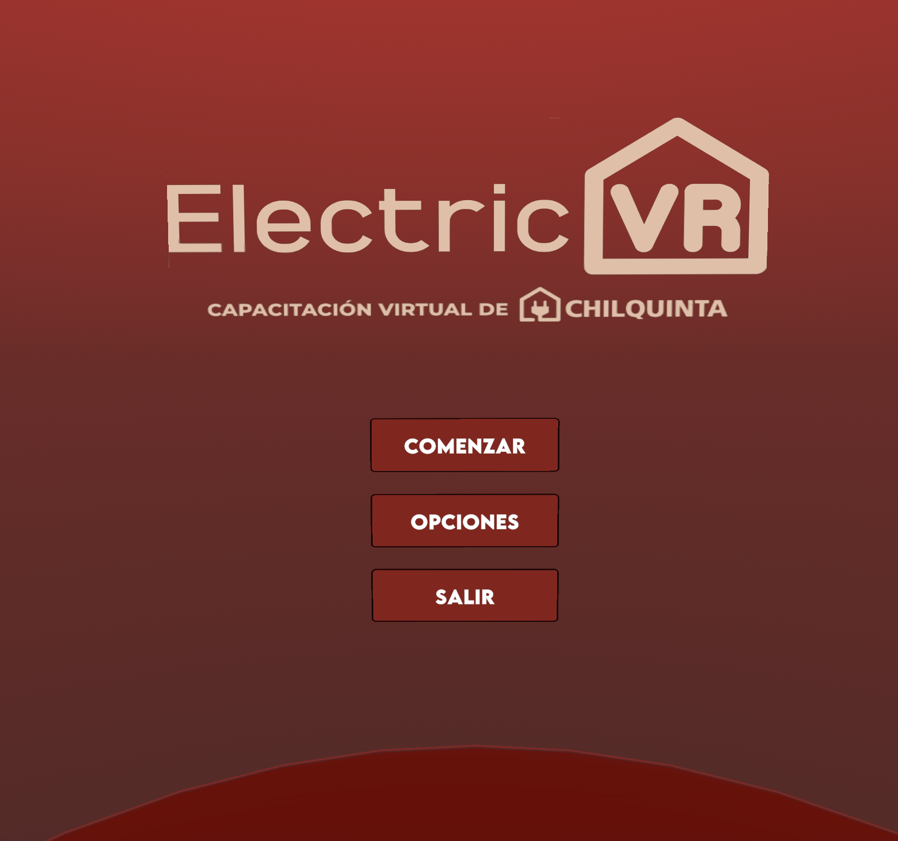

2.- Vecindario (Entorno práctico)

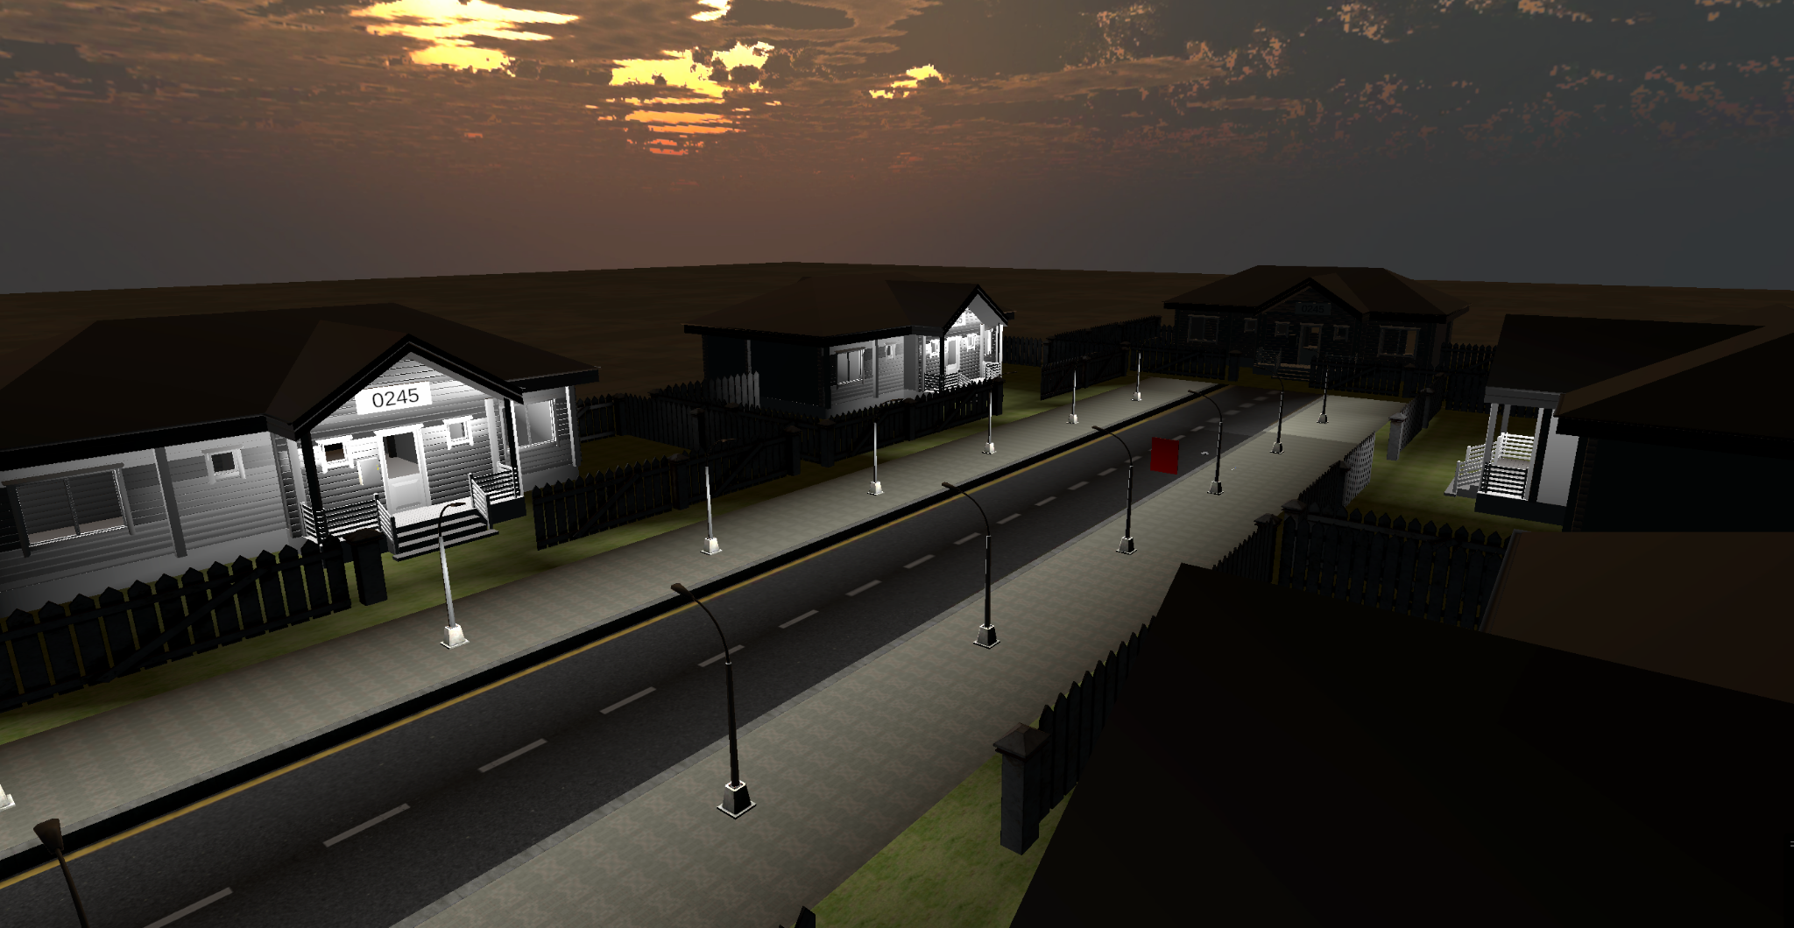

# 

# 

**EDT**

A continuación mostraremos el EDT:

# 

# 

# 

# Ambiente de Pruebas

# 

# 

# Descripción del Aporte del Proyecto en el Desarrollo de Nuestros Intereses Profesionales

# El Proyecto Electric VR fue fundamental para nuestro desarrollo profesional, ya que nos permitió aplicar y expandir conocimientos técnicos mientras exploramos nuevas áreas de interés. Este proyecto nos acercó a tecnologías emergentes como la Realidad Virtual y nos brindó la oportunidad de trabajar en un entorno multidisciplinario, combinando programación, diseño 3D y gestión de proyectos.

# Aportes específicos a nuestros intereses profesionales:

# Programación y Simulaciones Interactivas:

# Trabajar con Unity3D para crear un entorno inmersivo nos permitió profundizar en el desarrollo de simulaciones interactivas, un área clave en nuestras aspiraciones profesionales dentro del sector tecnológico.

# Diseño 3D y Modelado:

# El uso de Blender para construir entornos realistas fue una experiencia valiosa, ampliando nuestras competencias en diseño y animación, herramientas esenciales para proyectos de VR o videojuegos.

**Gestión de Proyectos Tecnológicos:**

Implementar la metodología Scrum reforzó nuestras habilidades en la organización de tareas, el trabajo colaborativo y la entrega incremental, aspectos esenciales para liderar proyectos futuros.

**Capacitación y Seguridad:**

Integrar elementos de prevención de riesgos en la simulación nos ayudó a entender cómo la tecnología puede aplicarse para resolver problemas prácticos y mejorar procesos de formación técnica.

**Trabajo en Equipo y Comunicación:**

Colaborar con un equipo multidisciplinario nos permitió mejorar nuestras habilidades de comunicación y aprender de distintas perspectivas, lo que enriqueció nuestro enfoque profesional.

En conclusión sobre nuestros aportes, nuestro equipo cuenta con habilidades previas para llevar a cabo esté proyecto.

# 

# Competencias del perfil de egreso evidenciadas.

En este proyecto presentaremos las competencias del perfil de egreso que estuvieron evidenciadas durante el desarrollo y levantamiento de Electric VR.

**Competencias de Especialidad Evidenciadas:**

**Administrar la configuración de ambientes, servicios de aplicaciones y bases de datos:**

Configuramos un entorno virtual basado en Unity3D, asegurando la operatividad del sistema de capacitación y la continuidad de las simulaciones.

**Ofrecer propuestas de solución informática:**

Desarrollamos una solución integral basada en Realidad Virtual, analizando los procesos y necesidades de Chilquinta para optimizar sus capacitaciones técnicas.

**Desarrollar una solución de software con técnicas sistemáticas:**

Utilizamos Scrum para estructurar el desarrollo del proyecto, asegurando que el proceso fuera organizado, repetible y eficiente, cumpliendo los objetivos establecidos.

**Construir el modelo arquitectónico de una solución sistémica:**

Diseñamos una arquitectura de software que soporta los procesos de capacitación eléctrica, integrando modelos 3D, simulaciones interactivas y herramientas de evaluación.

**Realizar pruebas de calidad:**

Implementamos pruebas de usuario con técnicos eléctricos, siguiendo buenas prácticas para validar la funcionalidad, realismo y eficacia de las simulaciones.

**Gestionar proyectos informáticos:**

Organizamos el proyecto de manera eficiente mediante metodologías ágiles, ofreciendo soluciones adaptadas a los requerimientos específicos del cliente.

# 

# Conclusiones

La conclusión del informe sobre el proyecto Electric VR destaca que la implementación de la Realidad Virtual para la capacitación en Chilquinta ha demostrado ser una solución eficiente y efectiva para abordar las limitaciones de la formación tradicional. Al eliminar la necesidad de traslados a un centro de formación centralizado, el proyecto ha optimizado el uso de recursos y reducir costos operativos. Las simulaciones inmersivas permiten una capacitación uniforme y de alta calidad, mejorando la seguridad y la capacidad de los técnicos para aplicar sus conocimientos en situaciones reales. La metodología Scrum ha facilitado la organización y el avance del proyecto mediante entregas regulares y ajustes continuos, lo que ha permitido superar las dificultades encontradas, como la falta de conocimientos específicos sobre prevención de riesgos y la traducción de precauciones de seguridad en un entorno virtual.

# 

# Reflexiones Individuales

## Reflexión de Luis Lagos:

Durante el desarrollo del proyecto Electric VR, aprendí la importancia de adaptar el conocimiento técnico a un entorno innovador como la Realidad Virtual. La falta de experiencia en prevención de riesgos representó un desafío, pero con la colaboración del equipo y el acceso a información de expertos, logramos implementar prácticas de seguridad efectivas. Este proyecto no solo me permitió mejorar mis habilidades en programación y diseño de entornos virtuales, sino también comprender mejor la relevancia de la capacitación continua para mejorar la seguridad laboral.

## Reflexión de Jorge Ñancupil:

Participar en el proyecto fue una experiencia enriquecedora que me enseñó la importancia de la planificación y el trabajo en equipo. La metodología Scrum nos permitió abordar cada fase con claridad y ajustar el enfoque según las necesidades. Sin embargo, explicar las precauciones de seguridad en un formato virtual fue complicado al inicio, lo que me motivó a investigar más sobre la pedagogía y las mejores prácticas en simulaciones didácticas. Esto me ayudó a desarrollar una visión más integral sobre cómo enseñar a través de la tecnología.

## Reflexión de Matias Ruiz:

Este proyecto me desafió a salir de mi zona de confort, especialmente al trabajar con simulaciones de Realidad Virtual para la capacitación en seguridad. La integración de la prevención de riesgos en las simulaciones fue una de las tareas más complejas, pero también una de las más gratificantes, ya que pude ver el impacto directo en la calidad de la formación. Aprendí que la tecnología no solo debe ser funcional, sino también educativa, y que es crucial garantizar que cada detalle técnico tenga un propósito claro en el contexto de la enseñanza.